Использование рабочих листов на уроках истории
как средство самоорганизации учебной деятельности и способ формирования УУД обучающихся.
«Образование – величайшее из земных благ, если оно наивысшего качества.
В противном случае оно совершенно бесполезно».
Р. Киплинг.
Реализуя Федеральный государственный образовательный стандарт основного общего образования, столкнулась с необходимостью поиска таких средств обучения, которые бы способствовали формированию у обучающихся УУД, в том числе и метапредметных. Обеспечивая качество формирования общеучебных умений у обучающихся, активно применяю средства информационных и коммуникационных технологий. Это позволяет осуществлять дифференциацию и индивидуализацию процесса обучения за счет использования выбора заданий разного уровня сложности, организации самостоятельного продвижения по темам учебного курса. Созданию развивающей среды для формирования у обучающихся универсальных учебных действий способствует и организация внеурочной деятельности, которая обеспечивает условия для достижения личностных и метапредметных результатов.
Следовательно, надо, научить детей самостоятельно работать с большими объемами информации, формировать коммуникативные компетенции, развивать способность к самообразованию.
Увы, старшеклассники сегодня испытывают трудности в планировании и организации самостоятельной работы. Научить этому своих учеников можно используя на уроках рабочие листы.
Рабочий лист - это своеобразный навигатор по теме урока, который может использоваться на любых этапах урока или «вкрапляться» в урок. Используя листы на уроках истории или обществознания, включаются задания по принципу от простого к сложному. Заполнение листов осуществляется на основе работы с текстами учебника или дополнительного материала.
Обучающиеся получают распечатанные рабочие листы. Заполненный лист – это своеобразный опорный конспект изучаемой темы. Работа с листами позволяет включать задания разного вида и уровня сложности, т.е. обеспечивает дифференцированный подход. Материалы листа могут содержать задания для самостоятельного изучения материала, практикумы для закрепления изученного.
Ребята могут выполнять задания индивидуально, в парах или группах, развивая коммуникативные навыки.
Применение рабочих листов максимально включает учащихся в процесс познавательной деятельности.
Практика применения рабочих тетрадей на уроках истории показала: не все родители обеспечивают для своих детей покупку рабочих тетрадей, выполнение Д\З в них. А с доступом в интернет и наличие разного рода «ГДЗ» по всем предметам, сводит значение использования таких тетрадей к минимуму, а выполнение всех заданий к теме на уроке попросту невозможно.
В связи с этим возникла необходимость в овладении обучающимися навыками самостоятельности в планировании и осуществлении учебной деятельности. Но ситуация показывает наличие противоречия между требованиями к результатам освоения образовательной программы и низким уровнем формирования организации учебной деятельности и мотивации учащихся группы риска (потенциальная оценка «2» по предмету).
Необходимо создать раздаточный материал для урока при изучении темы – рабочий лист, на основе материалов рабочих тетрадей и с учетом индивидуальности уровня класса. Использование принципа «Здесь и сейчас», позволяет говорить об объективности оценки знаний обучающихся, ученики работают в своем удобном для них ритме, разноуровневость заданий листа работы, обеспечивает «индивидуальную образовательную траекторию».
Некоторые ученики с трудом воспринимают большие объемы печатного текста, «не хочу, не буду»читать основная позиция современного ребенка. В рабочих листах, в основе заданий лежит метод наглядно – образного мышления, который вызывает у них интерес, а небольшой объем заданий – уверенность в силах. На основе этого строится дальнейшая работа по формированию метапредметных УУД. Так, использование рабочих листов на уроках истории и обществознания способствует формированию у обучающихся навыков самоорганизации учебной деятельности.
Рабочие листы помогают сформировать у обучающихся конкретные способы учебной деятельности, создать условия для индивидуального развития учащихся, помочь в реализации способностей каждого ребёнка.
Учитель создает рабочий лист в соответствии с возрастом и интересами учащихся. Преимущество рабочего листа ещё и в том, что его можно использовать на разных этапах урока. Рабочий лист помогает активизировать учеников на этапе вызова, организовать продуктивную самостоятельную деятельность на этапе осмысления и обобщения, является замечательным средством получения обратной связи.
Задачи, которые можно решить при помощи рабочего листа, многогранны:
формирование навыков самоорганизации учебной деятельности учащихся;
формирование навыков использования различных приёмов обработки информации;
формирование логических умений;
интенсификация урока, обеспечение дифференцированного подхода в уроке.
В завершении работы с рабочим листом, обучающиеся на этапе рефлексии могут провести самооценку проделанной работы. Например:
«Оцените свои результаты на уроке (да/нет/частично):
- Я выполнил цель урока ___
- я легко заполнил таблицу 1____
- я легко заполнил таблицу 2 _____ (мои затруднения____________________________)»
В зависимости от поставленных задач учитель определяет форму рабочего листа и способы работы с ним.

Приложение № 1.
Рабочий лист к § 1.
Тема: Образование Германских королевств.

Задание № 1. Сформулируйте цель урока: ___________________________________________________________________ (при затруднении, можете использовать:
- Определить ...
- Узнать…
- Познакомиться...)
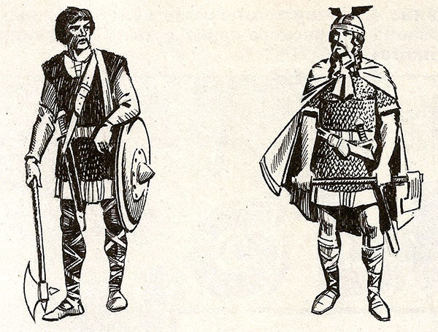

Задание № 2. Рассмотрев рисунки и опишите вооружение франков. Какие признаки помогают определить, кто из них вождь?
*Обратите внимание, что у одного из изображённых воинов короткие волосы, а у другого - длинные. – что это означает?
В документе рассказывается, как, вероломно захватив одного из вождей франков и его сына, Хлодвиг, связав обоих, остриг им волосы.
- Почему Хлодвиг так поступил? Предположите, кто по обычаям фраков мог иметь длинные волосы.
Задание № 3. Какие из признаков характерны для государства франков времён Хлодвига, а какие нет? Объясните почему.
1) Выбор правителя народным собранием франков.
2) Сбор налогов для содержания дружины.
3) Создание письменных законов.
4) Народное ополчение - постоянная военная сила.
5) Появление крупных землевладельцев и зависимых крестьян.
6) Разделение государства на области во главе с графами, подчинявшимися Хлодвигу.
7) Передача власти по наследству.
Задание № 4.Заполните таблицу «Организация войска франков при Хлодвиге Меровинге и при Карле Мартелле»
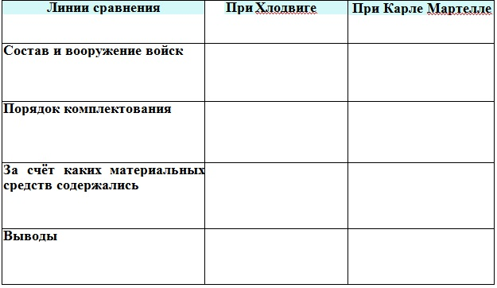
Задание № 5. Выберите правильный ответ "Что такое феод?" и выпишите его .
Что такое феод?
А) Земельный надел, передаваемый в собственность крупному землевладельцу мелким земельным собственником за защиту от притеснений знатных соседей.
Б) Земельное владение с зависимыми крестьянами, жалованное сеньором своим вассалам за конную военную службу. Передавалось по наследству.
В) Земельное владение, передаваемое сеньором своим зависимым крестьянам в собственность.

Задание № 6. «Оцените свои результаты на уроке (да/нет/частично):
- Я выполнил задание 1, сформулировал цель урока ___
- я легко выполнил задание 2____
- я легко выполнил задание 3 _____ (мои затруднения____________________________)»
- я легко заполнил таблицу в задании 4__
- я легко выполнил тест задания № 5

Рабочий лист
Тема: ________________________________
Фамилия и имя, класс:
1._______________________
2._______________________
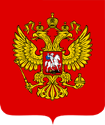

Государственный ______ Российской Федерации.

№1. Герб – это __________________________________________.

№2. Наука о гербах называется ___________________.

№3. К правлению каких императоров России относятся эти гербы?

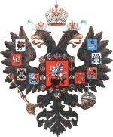

______________ _______________

Государственный ________ Российской Федерации.

№4. По чьему царскому указу белый, синий и красный цвет были установлены как цвета Государственного флага? _________________________________________________

№5. Дорисуйте недостающий элемент к действующему флагу нашей страны, чтобы получился флаг, предложенный Петром I.
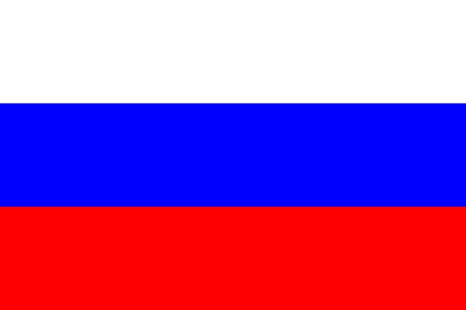

№6. В каком году, по чьему указу был утвержден Государственный флаг Российской Федерации? (запишите год, должность и фамилию)

Государственный ________ Российской Федерации.
№7. Прослушайте гимны разных времен нашего государства и, используя тексты этих гимнов, опишите их главную мысль.

